Общие правила

Игроки делятся на две команды: каждая по 6 человек. Для победы требуется 25 очков. Одно очко начисляется:
- Когда мяч коснулся земли на половине площадки противника.
- При неудачной подаче противника (в сетку, в аут).
- При касании сетки игроком противника.
- При заступе игроком противника на вашу половину площадки.
- При заступе за лицевую линию в подаче.
- При четвертом и далее касании мяча командой противника или же при двойном касании мяча одним и тем же игроком.
В официальных правилах игра идет 3 партии. Каждая партия до 25 очков. Если обе команды набрали по 24 очка, игра идет до тех пор, пока одна из команд не будет иметь преимущество в 2 очка. Например, такой счет может составлять 30:28 или 26:24.
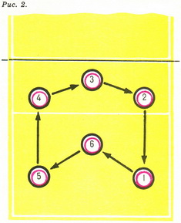
Право на первую подачу разыгрывается между командами броском мяча судьей или «свечкой» от пола.
В игре присутствует система переходов. Она работает по следующему принципу:
- Команда 1 подает команде 2 мяч, и в результате розыгрыша выигрывает очко.
- Происходит следующая подача. И так до тех пор, пока команда 2 не забьет очко команде 1.
- Право на подачу переходит к команде 2.
- Команда 2 подает до тех пор, пока ей не забьет мяч команда 1.
- В таком случае команда 1 делает переход: все игроки смещаются по часовой стрелке и занимают места соседей. Т.е. игрок из зоны 1 переходит в зону 6. Игрок из зоны 6 — в зону 5 и так далее.
Важный нюанс: при первой подаче любой команды перехода не происходит!
Если на подаче используется силовой удар или планер, то после удара подающий может приземлиться уже на площадке. Главное, чтобы подающий подбросил мяч, находясь за лицевой линией.

Технические аспекты

- Высота сетки для мужчин: 2,43 м. Для женщин: 2,24 м.
- Периметр площадки: 18 x 9 метров.
- Длина окружности волейбольного мяча 65-67 см, а вес мяча – 250-280 г.
- Площадка состоит из 6 зон, делящихся по номерам.

Элементы

Волейбол состоит из следующих элементов: подача, прием, пас, нападающий удар, блок.

Подача
Производится из-за лицевой линии. Ни в коем случае нельзя заступать за лицевую линию до момента подброса мяча! Подача бывает нижняя, верхняя, крученая, планирующая и силовая в прыжке. Самая легкая: нижняя. Подходит новичкам. Мяч в таком случае бьются снизу тыльной стороной ладони. Выходит своего рода «свечка». Самая сложная: силовая в прыжке. Является элементом нападающего удара, практикуется профессионалами или очень хорошими игроками. Хорошую силовую подачу можно принять только снизу.
Отдельно стоит планирующая подача. Такой мяч летит не по прямой, а по синусоиде, выскальзывая из рук при приеме. Подается с места или с небольшого прыжка. Ровной удар растопыренной ладонью в центр мяча.
Подача должна быть в поле противника и максимально трудно берущаяся.

Прием
50% мячей приходятся в центр площадки на либеро. Также в приеме участвуют диагональные. В приеме НЕ участвует игрок первого темпа и КРАЙНЕ РЕДКО участвуют игроки второго темпа.
В профессиональном волейболе принять мяч можно только нижним приемом. Но в любительском часто бывают легкие подачи, которые можно принять и сверху. В идеале принимающий должен высоко навесить мяч игроку первого темпа (пасующему) на расстояние 1 метр от сетки в 3-ю зону.

Пас
Приняв мяч, игрок второго темпа верхней передачей навешивает пас на удар во 2-ю или 4-ю зону. Пас может быть «обманным» — за спину, назад. Реже пасующий подбрасывает мяч над собой для удара диагональных из 1-й и 5-й зон. Если бьет диагональный, то он должен совершить прыжок ДО линии нападения! Иначе очко засчитывается в пользу противника.

Нападающий удар
В нападении участвуют доигровщики и диагональные. Оттягиваясь за линию нападения, они совершают разбег и хлесткий удар, стараясь ударить по мячу как можно сильнее и точнее. 60% очков команде приносит именно нападающий удар.
Либеро в профессиональном волейболе в нападении не участвует.

Блок
Грамотно поставленный блок приносит команде до 40% очков в профессиональном волейболе. На блок обычно выходят доигровщики и игрок второго темпа. Блок ставится одним, двумя или — что бывает в основном у профессионалов — тремя игроками. Главный нюанс блока: вовремя прыгнуть и вытянуться вдоль сетки, жестко выпрямив обе руки. Таким образом блокирующий перекрывает нападающему зону своей площадки, затрудняя маневр атаки.
Решающим фактором на блоке является рост игрока. Чем он выше, тем блок качественнее.

Амплуа и расстановка игроков на площадке

- Игрок первого темпа (центральный блокирующий, связующий, «распасовщик») — стоит под сеткой, дает пас нападающим во 2-ю или 4-ю зону, а также ставит блок нападающим ударам противника. В приеме не участвует. Если ему дали пас на удар, то такой пас обычно короткий и невысокий: буквально полметра над сеткой. Номер центрального блокирующего 3-й. Обычно это самый высокий игрок в команде.
- Игроки второго темпа (доигровщики) — нападают с краев сетки, участвуют во всех элементах игры: прием, блок, подача (после перехода), пас и нападающий удар. На площадке их номера: 2-й и 5-й. В их задачу входит как забить мяч, сыграв против блока противника, так и поставить эффективный блок вместе с центральным блокирующим против атаки. Обычно атакуют в любую зону, кроме 6-й, т.к. там стоит на приеме либеро — главный защитник команды. Обычно в приеме не участвуют.
- Диагональные — самые высокие и сильные игроки. Их основной задачей является атака и подача. Участвуют также и в блоке. Это основная сила команды, приносящая ей очки. Диагональные не участвуют в приеме, на площадке расположены по диагонали друг к другу. Стоят под номерами 1 и 4. Атакуют со второй линии, страхуя неудачный пас связующего. Диагональный под номером «1» не имеет право бить из 2-й или 4-й зоны! Его разбег и удар должен происходить ДО линии нападения.
- Либеро — игрок второй линии под номером 6. Находится в самом центре своей площадки. Это главный защитник команды, ответственный за прием подач и силовых ударов. Обычно это самый невысокий член команды, т.к. ему приходится часто падать и вытаскивать низкие силовые мячи. Либеро не участвует в атаке, не может ставить блок и передавать мяч сверху при нахождении в трехметровой зоне возле сетки.
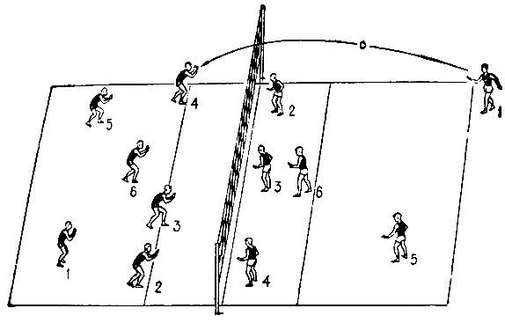Номера игроков

Правила пляжного волейбола

В «пляжку» играют босиком и в легкой одежде: плавки, шорты, майки, купальный костюм. Игра ведется «два-на-два». Основные правила те же: не более трех касаний, мяч не должен при подаче влетать в сетку или в аут, можно ставить блок, игрокам нельзя заступать на поле противника и касаться сетки. Так же внедрена система переходов: игроки меняются местами после забитого мяча.
Важным отличием от классического волейбола является то, что нападающий удар обязательно должен сопровождаться шлепком по мячу. В классике же разрешены скидки.

